Министерство науки и высшего образования Российской Федерации
Федеральное государственное бюджетное образовательное учреждение
высшего образования
«Рязанский государственный радиотехнический университет
имени В. Ф. Уткина»

Кафедра вычислительной и прикладной математики

Отчет
по лабораторной работе № 2
по дисциплине
«Программирование микроконтроллеров»
на тему
«Особенности выполнения арифметических и логических операций в RISC-процессорах»
Выполнили: ст. гр. 143
Вербицкая И.С.
Суслин А.В.
Проверил: доцент
Устюков Д.И.

Рязань 2024

1 Задание 2.1:
По шагам выполним программу Example 2.1 (рисунок 1.1).
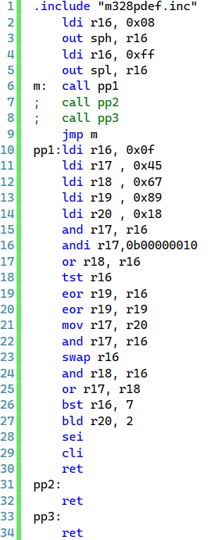
Рисунок 1.1 – Код программы Example 2.1
Результаты выполнения подпрограммы pp1 представим в таблице 1.1.
Таблица 1.1 – Трасса выполнения подпрограммы pp1
№ | Команда | Действие | Результат | Проверка
10 | ldi r16, 0x0f | В r16 загрузить 0f₁₆ | R16=0x0f
11 | ldi r17 , 0x45 | В r17 загрузить 45₁₆ | R17=0x45
12 | ldi r18 , 0x67 | В r18 загрузить 67₁₆ | R18=0x67
13 | ldi r19 , 0x89 | В r19 загрузить 89₁₆ | R19=0x89
14 | ldi r20 , 0x18 | В r20 загрузить 18₁₆ | R20=0x18
15 | and r17, r16 | В r17 загрузить результат побитового логического «И» содержимых r17 и r16 | R17=0x05 | 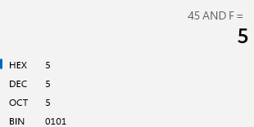
16 | andi r17,0b00000010 | В r17 загрузить результат побитового логического «И» содержимого r17 с числом 0b00000010 | R17=0x00 | 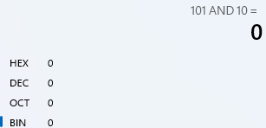
17 | or r18, r16 | В r18 загрузить результат побитового логического «ИЛИ» содержимых r18 и r16 | R18=0x6f | 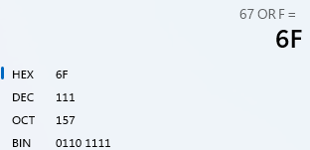
18 | tst r16 | Установка признаков Z, N для содержимого r16 | Z=0  N=0
19 | eor r19, r16 | В r19 загрузить результат побитового «исключающего ИЛИ» содержимых r19 и r16 | R19=0x86 | 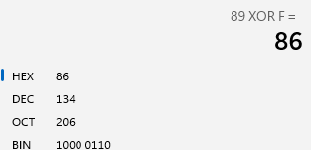
20 | eor r19, r19 | В r19 загрузить результат побитового «исключающего ИЛИ» содержимого r19 с самим собой | R19=0x00 | 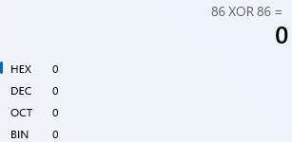
21 | mov r17, r20 | В r17 скопировать содержимое r20 | R17=0x18
22 | and r17, r16 | В r17 загрузить результат побитового логического «И» содержимых r17 и r16 | R17=0x08 | 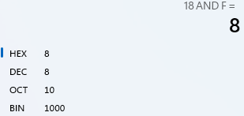
23 | swap r16 | Поменять местами тетрады бит содержимого r16 | R16=0xf0 | 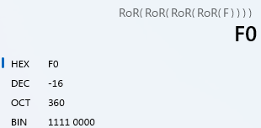
24 | and r18, r16 | В r18 загрузить результат побитового логического «И» содержимых r18 и r16 | R18=0x60 | 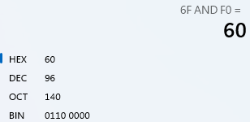
25 | or r17, r18 | В r17 загрузить результат побитового логического «ИЛИ» содержимых r17 и r18 | R17=0x68 | 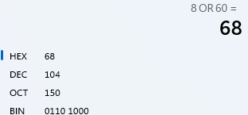
26 | bst r16, 7 | Записать в бит «t» значения 7-го бита содержимого r16 | T=1 | 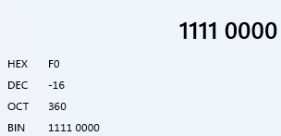
27 | bld r20, 2 | Загрузить из бита «t» значение бита во 2-й бит содержимого r20 | R20=0x1c | 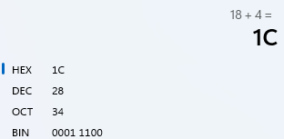
28 | sei | Разрешить прерывания | I=1
29 | cli | Запретить прерывания | I=0

2 Задание 2.2 (вариант 3)
В программу 2.1 добавьте подпрограмму формирования признака $z=1$, если введенное в регистр $r5$ произвольное двоичное число соответствует заданной маске $1001хххх$. Приведите результаты тестирования программы при пересылке в $r5$ различных чисел.
Для сравнения некоторого числа с маской $1001хххх$ обнулим последние 4 бита числа (они соответствуют части $xxxx$ маски) с помощью операции «И» с маской 11110000. После этой операции все числа, подходящие под маску $1001хххх$ будут равны 10010000. Для проверки этого равенства сравним преобразованное числа с помощью операции суммы по модулю два с маской 10010000. В случае равенства значение Z окажется равным 1. Полный код подпрограммы pp2 приведен на рисунке 2.1.
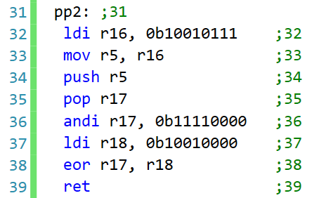
Рисунок 2.1 – Код подпрограммы
Трасса выполнения подпрограммы pp2 с числом 10010111₂ приведена в таблице ниже:
Таблица 2.1 – Трасса кода подпрограммы
№ | Команда | Действие | Результат
31 | pp2: | Начало подпрограммы
32 | ldi r16, 0b10010111 | r16 := 10010111₂  В r16 загрузить 10010111₂ | r16 = 0b10010111
33 | mov r5, r16 | r5 := r16  Скопировать данные в r5 из r16 | r5 = 0b10010111
34 | push r5 | M(SP) := r5  Записать в стек данные из r5  SP -= 1₁₆  Уменьшить адрес указателя стека на 1 байт | 0x08FD = 0b10010111  SP = 0x08FC
35 | pop r17 | SP += 1₁₆  Увеличить адрес указателя стека на 1 байт  r17 := M(SP)  Записать в r17 данные из стека | SP = 0x08FD  r17 = 0b10010111
36 | andi r17, 0b11110000 | Логическое «И» r17 и числа 0b11110000 | r17 = 0b10010000
37 | ldi r18, 0b10010000 | r18 := 10010000₂  В r18 загрузить 10010000₂ | r18 = 0b10010000
38 | eor r17, r18 | Исключающее «ИЛИ» регистров r17 и r18 | r17 = 0b00000000  Z = 1
39 | ret | Завершение подпрограммы  PC = M(SP)  Переход выполнения программы (Program Counter) к точке вызова подпрограммы, адрес которой хранится в стеке  SP += 2₁₆  Увеличение адреса указателя стека (Stack Pointer) на 2 байта | PC = 0x00000008  SP = 0x08FF
Для удобства результаты тестирования программы при пересылке в $r5$ 3 различных чисел приведены в упрощенном виде в таблице 2.2.
Таблица 2.2 – Результаты тестирования программы при различных $r5$
Команда | Результат | Проверка
r16 = 0b10010111
mov r5, r16 | r5 = 0b10010111
push r5 | M(SP) = 0b10010111
pop r17 | r17 = 0b10010111
andi r17, 0b11110000 | r17 = 0b10010000 | 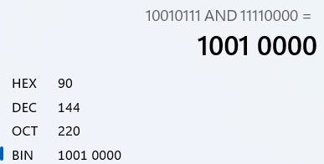
ldi r18, 0b10010000 | r18 = 0b10010000
eor r17, r18 | r17 = 0b00000000  Z = 1 | 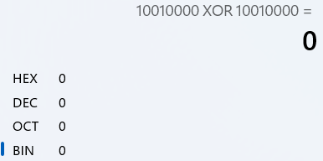
r16 = 0b11010001
mov r5, r16 | r5 = 0b11010001
push r5 | M(SP) = 0b11010001
pop r17 | r17 = 0b11010001
andi r17, 0b11110000 | r17 = 0b11010000 | 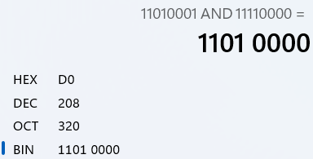
ldi r18, 0b10010000 | r18 = 0b10010000
eor r17, r18 | r17 = 0b01000000  Z = 0 | 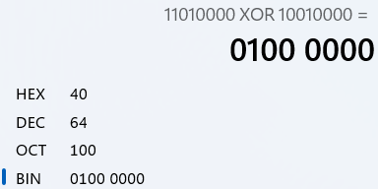
r16 = 0b11111111
mov r5, r16 | r5 = 0b11111111
push r5 | M(SP) = 0b11111111
pop r17 | r17 = 0b11111111
andi r17, 0b11110000 | r17 = 0b11110000 | 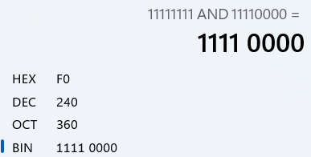
ldi r18, 0b10010000 | r18 = 0b10010000
eor r17, r18 | r17 = 0b01100000  Z = 0 | 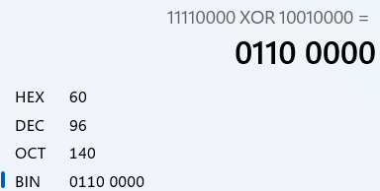

3 Задание 2.3:
Составим подпрограмму, позволяющую исследовать выполнение операций сдвигов (рисунок 3.1).
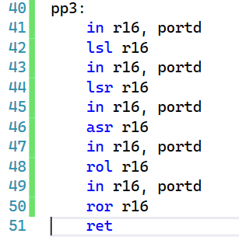
Рисунок 3.1 – Код подпрограммы pp3
Проведем исследование для различных наборов исходных данных. Сначала в окне I/O (рисунок 3.2) будем записывать в порт d значения из таблицы 3.1, после чего будем по шагам выполнять всю подпрограмму с одним и тем же значением из порта d.
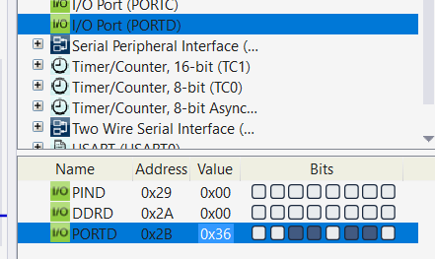
Рисунок 3.2 – Фрагмент окна I/O
Таблица 3.1 – Записываемые в порт d значения
№ | Число в двоичной СС | Число в шестнадцатеричной СС
1 | 00110110 | 36
2 | 11001001 | C9
3 | 01011100 | 5C
4 | 10100011 | A3
5 | 01101111 | 6F

Трасса выполнения подпрограммы pp3 представлена в таблице 3.2.
Таблица 3.2 – Трасса выполнения подпрограммы pp3
№ | Команда | Действие | Результат | Проверка
41 | in r16, portd | В r16 записать значение из порта d микроконтроллера | 1. R16=0x36
 |  |  | 2. R16=0xc9
 |  |  | 3. R16=0x5c
 |  |  | 4. R16=0xa3
 |  |  | 5. R16=0x6f
42 | lsl r16 | Логический сдвиг влево содержимого r16 | 1. R16=0x6c | 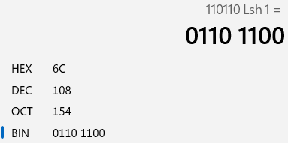
 |  |  | 2. r16=0x92  C=1 | 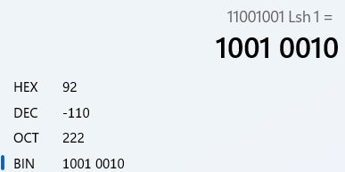
 |  |  | 3. r16=0xb8 | 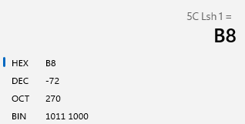
 |  |  | 4. r16=0x46  C=1 | 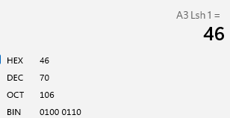
 |  |  | 5. r16=0xde | 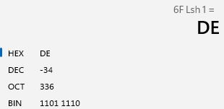
43 | in r16, portd | В r16 записать значение из порта d микроконтроллера | 1. R16=0x36
 |  |  | 2. R16=0xc9
 |  |  | 3. R16=0x5c
 |  |  | 4. R16=0xa3
 |  |  | 5. R16=0x6f
44 | lsr r16 | Логический сдвиг вправо содержимого r16 | 1. R16=0x1b | 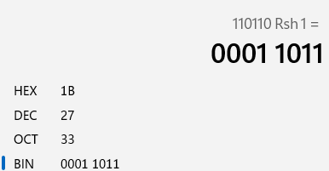
 |  |  | 2. r16=0x64 | 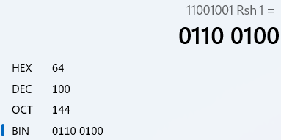
 |  |  | 3. r16=0x2e | 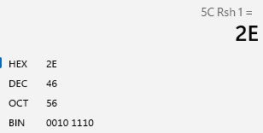
 |  |  | 4. r16=0x51 | 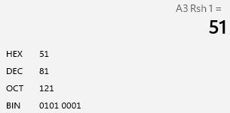
 |  |  | 5. r16=0x37  C=1 | 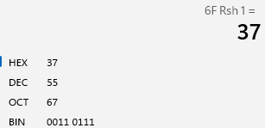
45 | in r16, portd | В r16 записать значение из порта d микроконтроллера | 1. R16=0x36
 |  |  | 2. R16=0xc9
 |  |  | 3. R16=0x5c
 |  |  | 4. R16=0xa3
 |  |  | 5. R16=0x6f
46 | asr r16 | Арифметический сдвиг вправо содержимого r16 | 1. R16=0x1b | 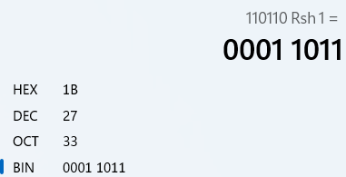
 |  |  | 2. R16=0xe4 | 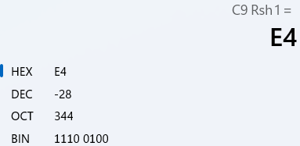
 |  |  | 3. r16=0x2e | 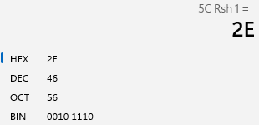
 |  |  | 4. r16=0xd1 | 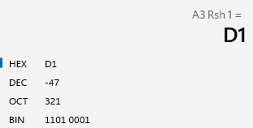
 |  |  | 5. r16=0x37 | 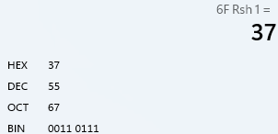
47 | in r16, portd | В r16 записать значение из порта d микроконтроллера | 1. R16=0x36
 |  |  | 2. R16=0xc9
 |  |  | 3. R16=0x5c
 |  |  | 4. R16=0xa3
 |  |  | 5. R16=0x6f
48 | rol r16 | Циклический сдвиг влево через перенос содержимого r16 | 1. R16=0x6c  C=0 | 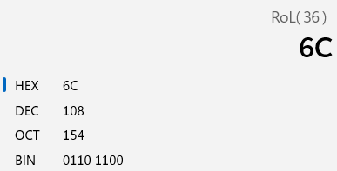
 |  |  | 2. R16=0x93  C=1 | 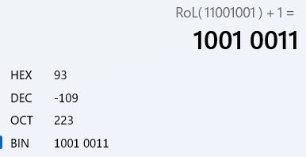
 |  |  | 3. R16=0xb8 | 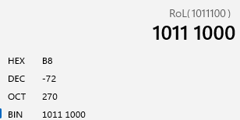
 |  |  | 4. r16=0x47  C=1 | 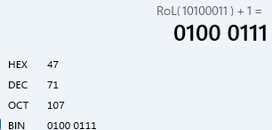
 |  |  | 5. r16=0xdf  C=0 | 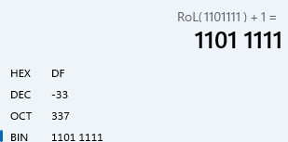
49 | in r16, portd | В r16 записать значение из порта d микроконтроллера | 1. R16=0x36
 |  |  | 2. R16=0xc9
 |  |  | 3. R16=0x5c
 |  |  | 4. R16=0xa3
 |  |  | 5. R16=0x6f
50 | ror r16 | Циклический сдвиг вправо через перенос содержимого r16 | 1. R16=0x1b  C=0 | 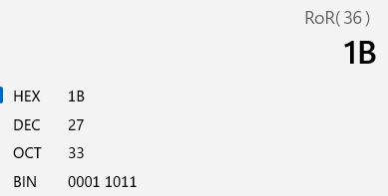
 |  |  | 2. R16=0xe4  C=1 | 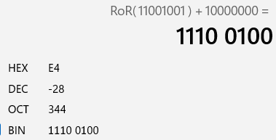
 |  |  | 3. R16=0x2e | 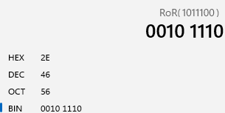
 |  |  | 4. r16=0xd1 | 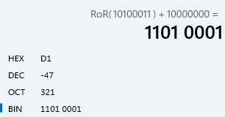
 |  |  | 5. r16=0x37  C=1 | 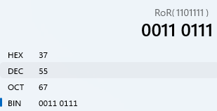

4 Задание 2.4 (вариант 3)
Заданы 4 числа $A=73, B=103, C=138, D=233$, записанные в десятичной системе счисления. Исследуем работу программы, вычисляющей суммы: $A + B, B + C, C + D$. Полный код программы приведен на рисунке 4.1.
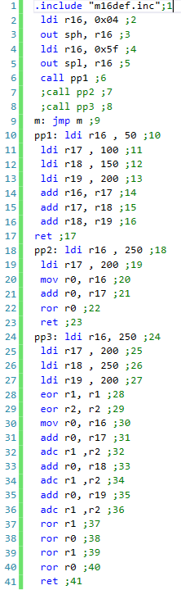
Рисунок 4.1 – Полный код программы
Трасса выполнения подпрограммы pp1 приведена в таблице ниже:
Таблица 4.1 – Трасса кода подпрограммы
№ | Команда | Действие | Результат | Проверка
10 | pp1: ldi r16 , 50 | Начало подпрограммы  r16 := 50₁₀  В r16 загрузить 50₁₀ | r16 = 0x0032
11 | ldi r17 , 100 | r17 := 100₁₀  В r17 загрузить 100₁₀ | r17 = 0x0064
12 | ldi r18 , 150 | r18 := 150₁₀  В r18 загрузить 150₁₀ | r18 = 0x0096
13 | ldi r19 , 200 | r19 := 200₁₀  В r19 загрузить 200₁₀ | r19 = 0x00C8
14 | add r16, r17 | r16 := r16 + r17  В r16 загрузить сумму r16 и r17 | r16 = 0x0096  N = 1 | 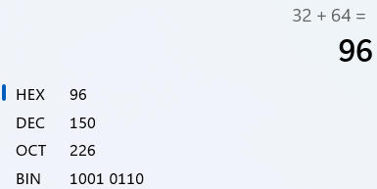  N = 1 (признак отрицательного результата), так как в двоичном представлении первый бит числа равен 1
15 | add r17, r18 | r17 := r17 + r18  В r17 загрузить сумму r17 и r18 | r17 = 0x00FA | 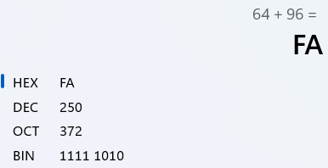
16 | add r18, r19 | r18 := r18 + r19  В r18 загрузить сумму r18 и r19 | r18 = 0x005E  C = 1 | 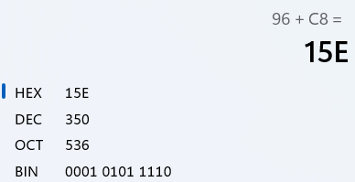  C = 1 (признак переноса) и результат проверки не совпадает с фактическим, так как в данном случае происходит переполнение, что подтверждается В 8-битную ячейку памяти не помещается результат 0b00010101110, поэтому сохраняются только последние 8 цифр числа в двоичном представлении (число 0b01011110) или последние 2 цифры в 16-ричном представлении (0x005E)
17 | ret | Завершение подпрограммы  PC = M(SP)  Переход выполнения программы (Program Counter) к точке вызова подпрограммы, адрес которой хранится в стеке  SP += 2₁₆  Увеличение адреса указателя стека (Stack Pointer) на 2 байта | PC = 0x00000006  SP = 0x045F
Приведем теоретические значения результатов суммирования и признаков в десятичной и 16-ричной системах счисления для двух вариантов: 1) числа положительные, представлены в прямом коде; 2) числа со знаком, представлены в дополнительном коде. Экспериментальные результаты получим с помощью подпрограммы pp1:
Таблица 4.2 – Сложение чисел, представленных в прямом и в дополнительном кодах
1 слагаемое | 2 слагаемое | Теоретический результат | Фактический результат
00101000₂ = 40₁₀ = 28₁₆ | 00000111₂ = 7₁₀ = 7₁₆ | 00101111₂ = 47₁₀ = 2F₁₆ | C = Z = N = 0  00101111₂ = 47₁₀ = 2F₁₆
11011000₂ = -40₁₀ = D8₁₆ | 11111001₂ = -7₁₀ = F9₁₆ | 000111010001₂ = 1D1₁₆  В прямом коде 00101111₂ = -47₁₀ | Z = 0, N = C = 1  11010001₂ = D1₁₆  В прямом коде 00101111₂ = -47₁₀  Трактуем как отрицательное число, поэтому для чтения результата сначала переводим дополнительный код в обратный путем прибавления единицы, а затем переводим в прямой путем инверсии нулей и единиц.

5 Задание 2.5
Выполним подпрограмму рр2 (рисунок 5.1) по шагам, отобразим результаты в виде таблицы (таблица 5.1).
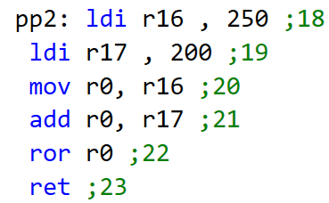
Рисунок 5.1 – Код подпрограммы
Таблица 5.1 – Трасса кода подпрограммы
№ | Команда | Действие | Результат | Проверка
18 | pp2:  ldi r16 , 250 | Начало подпрограммы  r16 := 250₁₀  В r16 загрузить 250₁₀ | r16 = 0xFA
19 | ldi r17 , 200 | r17 := 200₁₀  В r17 загрузить 200₁₀ | r17 = 0xC8
20 | mov r0, r16 | r0 := r16  Записать данные из r16 в регистр r0 | r0 = 0xFA
21 | add r0, r17 | r0 := r0 + r17  В r0 загрузить сумму r0 и r17 | Z = 0  N = C = 1  r0 = 0xC2 | 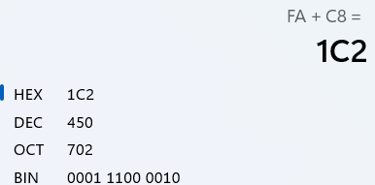  Переполнение, в регистр помещаются только 8 последних бит
22 | ror r0 | Циклический сдвиг вправо данных регистра r0. Старший бит перемещается в младший бит и также передвигает бит переноса. | Z = C = 0  N = 1  r0 = 0xE1 | 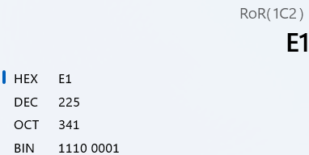
23 | ret | Завершение подпрограммы  PC = M(SP)  Переход выполнения программы (Program Counter) к точке вызова подпрограммы, адрес которой хранится в стеке  SP += 2₁₆  Увеличение адреса указателя стека (Stack Pointer) на 2 байта | PC = 0x00000006  SP = 0x045F

6 Задание 2.6
Выполним подпрограмму рр3 (рисунок 6.1) по шагам, отобразим результаты в виде таблицы (таблица 6.1).
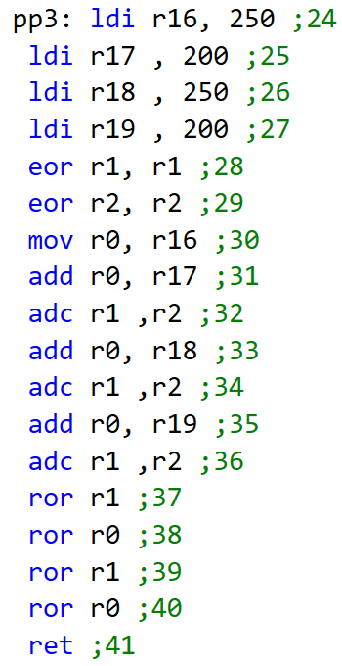
Рисунок 6.1 – Код подпрограммы
Таблица 6.1 – Трасса кода подпрограммы
№ | Команда | Действие | Результат | Проверка
24 | pp3:  ldi r16, 250 | Начало подпрограммы  r16 := 250₁₀  В r16 загрузить 250₁₀ | r16 = 0xFA
25 | ldi r17 , 200 | r17 := 200₁₀  В r17 загрузить 200₁₀ | r17 = 0xC8
26 | ldi r18 , 250 | r18 := 250₁₀  В r18 загрузить 250₁₀ | r18 = 0xFA
27 | ldi r19 , 200 | r19 := 200₁₀  В r19 загрузить 200₁₀ | r19 = 0xC8
28 | eor r1, r1 | Очистка регистра r1 с помощью исключающего «ИЛИ» | r1 = 0x00  Z = 1 | 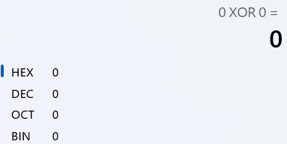
29 | eor r2, r2 | Очистка регистра r2 с помощью исключающего «ИЛИ» | r2 = 0x00  Z = 1 | 
30 | mov r0, r16 | r0 := r16  Записать данные из r16 в регистр r0 | r0 = 0xFA
31 | add r0, r17 | r0 := r0 + r17  В r0 загрузить сумму r0 и r17 | Z = 0  N = C = 1  r0 = 0xC2 | 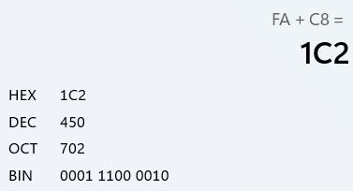  Переполнение, в регистр помещаются только 8 последних бит числа
32 | adc r1 ,r2 | r1 := r1 + r2  В r1 записать сумму r1 и r2 с учетом переноса | N = C = 0  r1 = 0x01 | 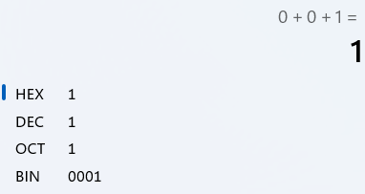
33 | add r0, r18 | r0 := r0 + r18  В r0 загрузить сумму r0 и r18 | Z = 0  N = C = 1  r0 = 0xBC | 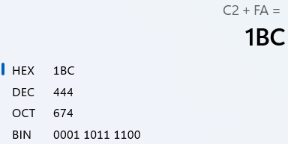  Переполнение, в регистр помещаются только 8 последних бит числа
34 | adc r1 ,r2 | r1 := r1 + r2  В r1 записать сумму r1 и r2 с учетом переноса | N = C = 0  r1 = 0x02 | 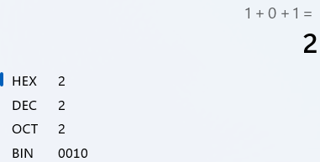
35 | add r0, r19 | r0 := r0 + r19  В r0 загрузить сумму r0 и r19 | Z = 0  N = C = 1  r0 = 0x84 | 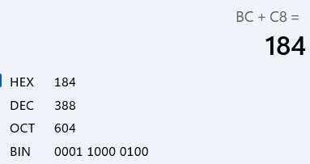  Переполнение, в регистр помещаются только 8 последних бит числа
36 | adc r1 ,r2 | r1 := r1 + r2  В r1 записать сумму r1 и r2 с учетом переноса | N = C = 0  r1 = 0x03 | 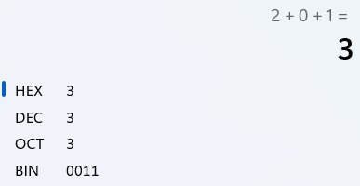
37 | ror r1 | Циклический сдвиг вправо данных регистра r1  Младший бит «срезается» и попадает в флаг переноса C | C = 1  r1 = 0x01 | 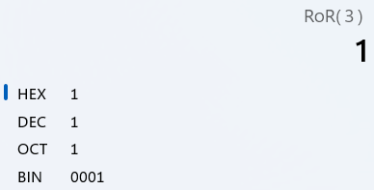
38 | ror r0 | Циклический сдвиг вправо данных регистра r0 | N = 1  r0 = C2 | 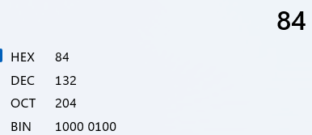  Перед переносом запишем флаг C=1 в начало двоичного представления числа  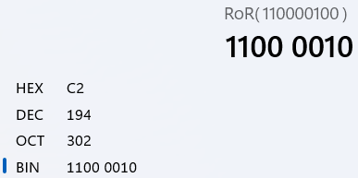
39 | ror r1 | Циклический сдвиг вправо данных регистра r1  Младший бит «срезается» и попадает в флаг переноса C | Z = C = 1  r1 = 0x00 | 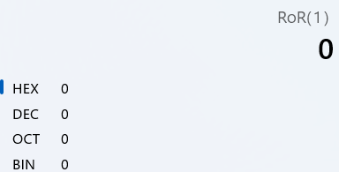
40 | ror r0 | Циклический сдвиг вправо данных регистра r0 | N = 1  r1 = 0xE1 | 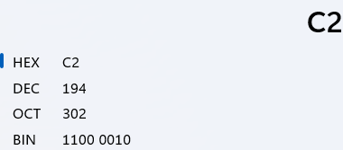  Перед переносом запишем флаг C=1 в начало двоичного представления числа  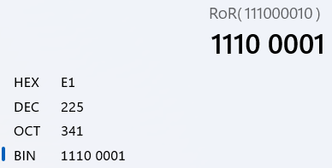
41 | ret | Завершение подпрограммы  PC = M(SP)  Переход выполнения программы (Program Counter) к точке вызова подпрограммы, адрес которой хранится в стеке  SP += 2₁₆  Увеличение адреса указателя стека (Stack Pointer) на 2 байта | PC = 0x00000006  SP = 0x045F

Проверим работу программы с числами для двух вариантов представления чисел: положительных чисел, представленных в прямом коде и чисел со знаком, представленных в дополнительном коде. Для удобства результаты тестирования при работе программы с различными наборами чисел приведены с упрощенном виде в таблице 6.2:
Таблица 6.2 –Проверка работы подпрограммы для различных значений
Набор чисел | Результат работы программы | Проверка
100, 200, 50, 250 | 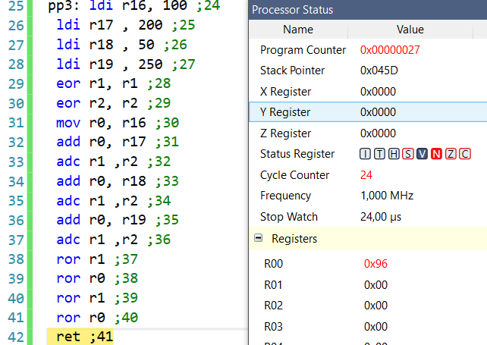  r0 = 0x96  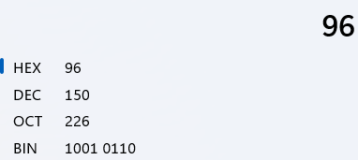 | 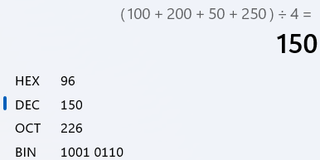
-100,  -50,  -70,  -80 | 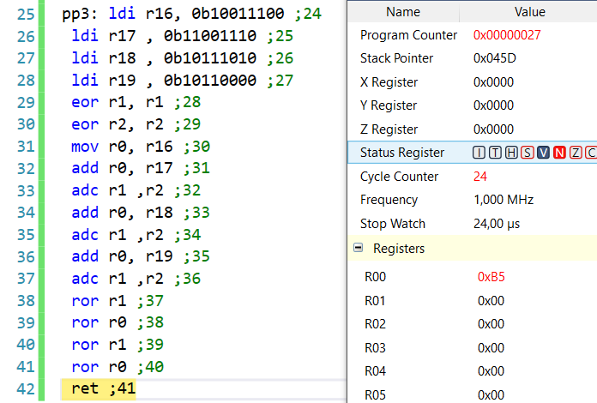  r0 = 0xB5  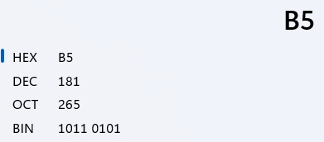  Переведем в прямой код:  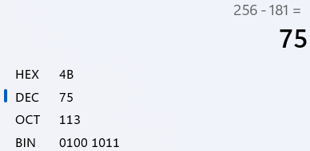 | 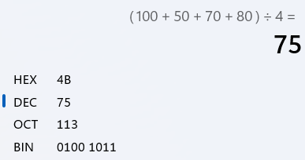
Подпрограмма производит вычисления корректно с любыми представлениями чисел.

7 Задание 2.7:
Составим подпрограмму для исследования команды умножения mul, которая перемножает однобайтные положительные сомножители, размещенные в регистрах, указанных в команде (рисунок 7.1).
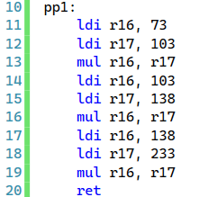
Рисунок 7.1 – Код подпрограммы pp1
Результаты выполнения подпрограммы pp1 представим в таблице 7.1.
Таблица 7.1 – Трасса выполнения подпрограммы pp1
№ | Команда | Действие | Результат | Проверка
11 | ldi r16, 73 | В r16 загрузить 73 | R16=0x49
12 | ldi r17, 103 | В r17 загрузить 103 | R17=0x67
13 | mul r16, r17 | Перемножить содержимое r16 и r17. Младший байт результата поместить в r0, старший – в r1. | R0=5f  R1=1d | 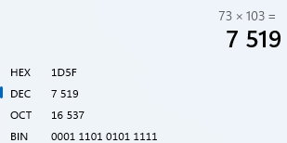
14 | ldi r16, 103 | В r16 загрузить 103 | R16=0x67
15 | ldi r17, 138 | В r17 загрузить 138 | R17=0x8a
16 | mul r16, r17 | Перемножить содержимое r16 и r17. Младший байт результата поместить в r0, старший – в r1. | R0=86  R1=37 | 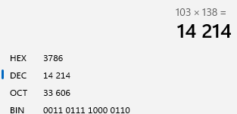
17 | ldi r16, 138 | В r16 загрузить 138 | R16=0x8a
18 | ldi r17, 233 | В r17 загрузить 233 | R16=0xe9
19 | mul r16, r17 | Перемножить содержимое r16 и r17. Младший байт результата поместить в r0, старший – в r1. | R0=9a  R1=7d | 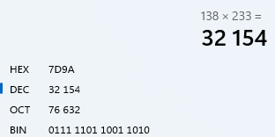

8 Задание 2.8:
Подберем исходные данные и составим подпрограмму для исследования команды умножения muls (рисунок 8.1).
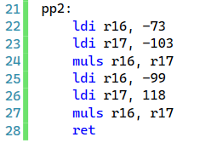
Рисунок 2 – Код подпрограммы pp2
Представим результат работы подпрограммы pp2 в таблице 8.1.
Таблица 8.1 – Трасса выполнения подпрограммы pp2
№ | Команда | Действие | Результат | Проверка
22 | ldi r16, -73 | В r16 загрузить  -73 | R16=0xb7
23 | ldi r17, -103 | В r17 загрузить  -103 | R17=0x99
24 | muls r16, r17 | Перемножить содержимое r16 и r17 со знаком. Младший байт результата поместить в r0, старший – в r1. | R0=5f  R1=1d | 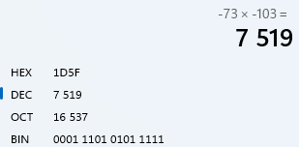
25 | ldi r16, -99 | В r16 загрузить  -99 | R16=0x9d
26 | ldi r17, 118 | В r17 загрузить  118 | R17=0x76
27 | muls r16, r17 | Перемножить содержимое r16 и r17 со знаком. Младший байт результата поместить в r0, старший – в r1 | R0=0x5e  R1=0xd2 | 